PL-14 — Ce que l'ergonomie coûte au démarrage
Fiche d'exercice Magpie · Lot A — Découverte des composants natifs
Thématique | PL3 · Plugins d'ergonomie
Référence au référentiel | REF-031, REF-032, REF-033, REF-034, REF-035, REF-036, REF-037
Compétence visée | Chiffrer le coût d'une panoplie d'ergonomie sans compter deux fois ce qui est déjà installé.
Case Bloom (révisée) | Appliquer × procédurale
Niveau | Intermédiaire
Durée cible | 14 minutes
Prérequis | PL-06
Mode de validation | SingleValue — tolérance 0
Solution de référence | 6 composants
Version | v0.5-260902 — Ind. C — 01/09/2026
Conception | magpie-conception-exercices v2.3

SUJET
Compétence visée
Chiffrer le coût d'une panoplie d'ergonomie sans compter deux fois ce qui est déjà installé.
Contexte
Chaque plugin allonge le démarrage de Rhino. Sur un poste de formation ouvert et fermé dix fois par jour, la panoplie d'ergonomie se paie en secondes d'attente.
Énoncé
Le relevé donne le temps de chargement de sept plugins, et signale ceux qu'un autre plugin déjà installé exige de toute façon. Donnez le temps AJOUTÉ par la panoplie d'ergonomie, en millisecondes.

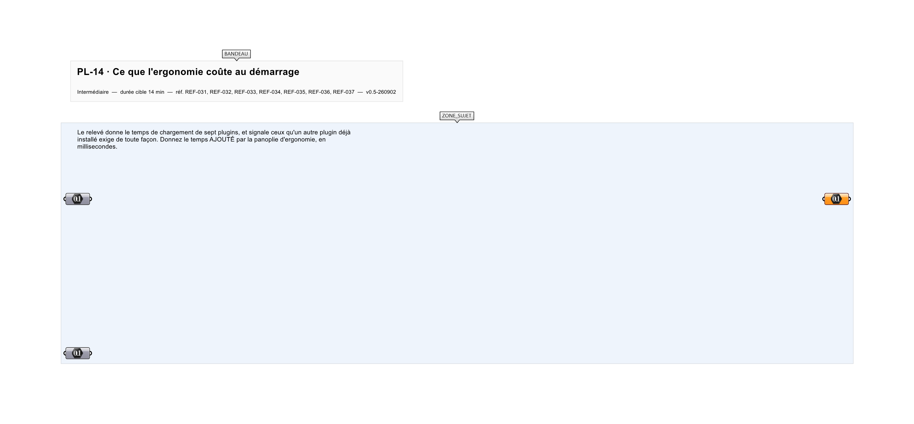
Le canvas à l'ouverture de PL-14_sujet.gh : les données fournies et le paramètre REPONSE.
Ce qui vous est fourni
Le relevé des sept temps de chargement, et la colonne des dépendances déjà satisfaites.
Ce qui est attendu
1 220 ms ajoutés au démarrage.
Branchez votre résultat sur le paramètre REPONSE. La correction compare cette sortie en mode SingleValue.
La consigne ne nomme aucun composant, et c'est délibéré : nommer l'outil reviendrait à donner la réponse. Ce lot n'autorise que des composants natifs de Grasshopper pour Rhino 8 — aucun plugin tiers n'est nécessaire.
Barème
1 point si le total est exact.
Le corrigé fait l'objet d'une fiche distincte, remise après validation ou en fin de séance.

